i r\E i EKAIMUAN BbBAS PUSTAKA
Dengan ini menerangkan bahwa
Nama :FERY KOTOK-A PAK 2018
NIP/NIM/NIS : 102018604 6
No Anggota :0004520
perpusto^nIakn mR^A¹'Q ^{pin}iT^{an pustaka ataupun denda di}
" ^{k}»">"
Demikian Surat Keterangan ini dibuat untuk dapat dipergunakan sebagaimana
mestinya.
Tana Toraja,. 19 Agustus 2022
Penanggung jawab Perpustakaan
w
ANDARIAS MANTING, S.Th.
Kepala UPT Perpustakaan

KEMENTERIAN AGAMA
INSTITUT AGAMA KRISTEN NEGERI
(IAKN) TORAJA
JL. Poros Makale-Makassar Km 11,5 Tlp/Fax. ( 0423 ) 24620, 24064 Mengkendek 91871
Email: stakntoraja^ yahoo.com
■
SURAT KETERANGAN BEBAS TUNGGAKAN
Yang Bertanda Tangan dibawah ini:
Nama : Adolfina Mallio, SE
NIP : 197004252005012005
Jabatan : Bendahara Penerima
Menerangkan:
NAMA : Fery Kotok
NIRM : 1020186046
Telah melakukan pembayaran sampai dengan semester Genap 202l/2022(Januari s.d. Juni
2022) dan tidak mempunyai tunggakan keuangan.
Demikian Surat Keterangan ini untuk digunakan sebagaimana mestinya.
TanaToraja, 19 Agustus 2022
Bendahara Pene
a,

llio, SE
Adol
NlP:197004252005012005


FAKIH AN KEGl RT AN DAN ILMl PENDIDIKAN KRISTEN
Ji, Poros Mskale-Makassar Km. 11,5; Tip/Fax. (0423)24620, 24064
Mengkendek Tana Toraja
Email : staknti .
minor
•n t
rmpiran
I
1426Tkn,05/PP.00.9.4 2022
Biasa
Permohonan Penelitian
12 April 2022
-y Kepala SMP 5 Makate
J
Tempat
>nigan hormat,
Dalam rangka menyelesaikan studi Si di IAKN Toraja, maka perin diadakan penelitian
jangan. Untuk itu kami mohon kesediaan Bapak Ibu untuk memberikan izin penelitian kepada:
Nama : Fery Kotok
N’IRM
: 1020186046
Jurusan
: Pendidikan Auama Kristen
jing akan meneliti tentang: “Penerapan Metode Ceramah Plus lanya Jawab Dan Diskusi
nttuk Meningkatkan Keaktifan Dalam Pembelajaran Agama Kristen kelas \ IIIA Di SMP
AHakale”.
Demikian permohonan ini, alas perhatian dan kerjasania yang baik diucapkan lerimakasih.
-’nnan memberkati.
Tana Toraja, 12 April 2022
a.n. Rektor
Dekan.
j/.Mery Toba n
nbusan:
I Rektor IAKN Toraja di Tana Toraja
2 Dekan Fakultas Keguruan dan ilmu Pendidikan Kristen
Koordinator Prodi PAK

PROVINSI SULAWESI SELATAN
DINAS PENDIDIKAN
L PT SMP N EGERI 5 MAKALE
Alamat: Makale Kelurahan Rante Kecamatan Makale Kabupaten Tana Toraja
SI! RAT KETERANGAN
No. 026/SMP.05/MN/IV/2022
jhan surat dari Institut Agama Kristen Negeri Toraja Nomor: 1426/lkn.05/PP.00.9/4/2022 perihal
^man ijin melakukan penelitian studi lapangan, maka yang bertandatangan di bawah ini:

Jlaama | : Benyamin Battong, S.Pd, M.M
NlilP | : 197102221998021001
Faangkat/Golongan  Jalibatan | : Pembina TK. I, IV/b  : Kepala Sekolah
Umit Kerja  ■naikan bahwa: | : SMP Negeri 5 Makale
Niama  NI1M  Juurusan | : Fery Kotok  : 1020186046  : Pendidikan Agama Kristen

iteerima untuk melaksanakan penelitian tentang “Penerapan Metode Ceramah Plus Tanya Jawab dan
i U ntuk Meningkatkan Keaktifan Dalam Pembelajaran Agama Kristen Kelas VHI A Di SMP
5. Makale”.
un surat keterangan ini dibuat dan diberikan kepada yang bersangkutan untuk dipergunakan
miana mestinya.

•MriVale, 27 April 2022
DlNA?

W
z??>~^.„.-Benyamin Batt6ng, S.Pd.MM
M'.'il2^MP. 1971 02221998 021001


Lampiran I  RENCANA PELAKSANAAN PEMBELAJARAN  Satuan Pendidikan : SMP  Kelas /Semester : VIII / 2  Mata Pelajaran  Alokasi waktu  : Pendidikan Agama Kristen dan Budi Pekerti  : 2 JP  Mengapa Bersyukur  Kompetensi Inti | KI 1 | Menghargai dan menghayati ajaran agama yang dianutnya.
 | KI2 | Menghargai dan menghayati perilaku jujur, disiplin,  tanggungjawab, peduli (toleransi, gotongroyong), santun, percaya  diri, dalam berinteraksi secara efektif dengan lingkungan sosial  dan alam dalam jangkauan pergaulan dan keberadaannya.
 | KI3 | Memahami dan menerapkan pengetahuan (faktual,konseptual, dan  prosedural) berdasarkan rasa ingin tahunya tentang ilmu  pengetahuan, teknologi, seni, budaya terkait fenomena dan  kejadian tampak mata
 | KI4 | Mengolah, menyaji, dan menalar dalam ranah konkret  (menggunakan, mengurai, merangkai, memodifikasi, dan  membuat) dan ranah abstrak (menulis, membaca, menghitung,  menggambar, dan mengarang) sesuai dengan yang dipelajari di  sekolah dan sumber lain yang sama dalam sudut pandang/teori
Kompetensi Dasar  dan Indikator3 | 1.3. Mensyukuri hidup sebagai orang beriman
Kompetensi Dasar  dan Indikator3 | 2.3. Menunjukkan sikap hidup bersyukur
Kompetensi Dasar  dan Indikator3 | 3.3. Menjelaskan makna hidup bersyukur
Kompetensi Dasar  dan Indikator3 | 4.3.Mendemonstrasik an sikap hidup bersyukur sebagai orang beriman di lingkungan  sekitar
Tujuan  Pembelajaran | • Mampu menunjukkan sikap bersyukur dalam segala hal  • Mampu mengetahui arti bersyukur dan mengapa harus bersyukur  • Mampu mengetahui manfaat hidup bersyukur
Materi Ajar | Mengapa Bersyukur. Bersyukur adalah permintaan Tuhan untuk anak-anaknya.  Bersyukur harus dilakukan dalam segala keadaan. Banyak manfaat dari bersyukur,  baik untuk diri sendiri, maupun dengan orang-orang disekitar kita. Dengan hidup  bersyukur, badan kita menjadi lebih sehat dan kita pun menjadi lebih bersemangat
dalam menjalani hidup. Ahli kesehatan menyetujui bahwa ada hubunganya antara
hati yang gembira dengan hidup sehat. Dengan hidup bersyukur, kita juga akan lebih
muda berteman. Sebaliknya, seorang yang suka mengelu dan mengomel biasanya
akan mengalami kesulitan dalam pergaulan.
Pendekatan dan  Metode  Pembelajaran | Ceramah Plus “tanya jawab, diskusi”
Kegiatan Pembelajaran
Langkah-langkah pembelajaran
Kegiatan | Deskripsi |  | Alokasi  Waktu
Pcndahulua  n | • Guru memberikan salam dan memperhatikan keadaan kelas  • Salah seorang siswa diminta untuk mengawali pelajaran dengan doa pembuka  • Apersepsi: Guru memberikan pengantar materi  • Guru menyampaikan garis besar tujuan pembelajaran. |  | 10
Kegiatan  Inti | Mendengar | Pertemuan 1  Peserta didik mendengarkan penjelasanyang disampaikan oleh  guru.  .pengertian bersyukur  .cara remaja kristen dalam bersyukur  .Mengapa kita bersyukur  Tujuan bersyukur  .Amsal 17:22  Filipi 4:4-7  1 Tesalonika 5:18. | 65’
Kegiatan  Inti | Pengumpulan data | • Sementara guru menjelaskan, guru bertanya kepada siswa  berkaitan dengan materi yang dijelaskan untuk  mengetahui tingkat pemahaman siswa:  1. Apa itu bersyukur?  2. Sebagai orang Kristen bagaimana cara kita dalam  bersyukur?  3. Mengapa kita bersyukur?  4. Mengapa kita harus bersyukur dalam segala keadaan?  • Guru memberikan kesempatan kepada siswa untuk  bertanya jika ada.  Pertemuan 2  • Guru dan peserta didik membahas poko-pokok  pembelajaran yang telah dipelajari di pertemuan 1  • Guru membagi peserta didik dalam kelompok yang terdiri | 65’
dari 3 orang untuk mengerjakan:
1. Menurut kalian mengapa kita dimintah untuk
bersyukur dan menjadikan bersyukur sebagai sikap
hidup selaku anak-anak Tuhan?
2. Sebutkan 3 hal dalam hidupmu sekarang yang paling
kamu syukuri tuliskan secara berurutan (masing-
masing menuliskan hal yang disyukuri dan disertai
nama di belakang)?
• Siswa berkesempatan membacakan hasil diskusinya
• Siswa diberikan kesempatan untuk bertanya
 |  | Merumuskan  kesimpulan  (menjawab  pertanyaan | Setelah kelompok membacakan hasil diskusinya, guru dan  peserta didik bersama-sama menyimpulkan tentang  pertanyaan yang diberikan
Penutup |  | • Bersama peserta didik, guru mengulas sedikit pembelajaran hari ini.  • Guru memberikan penghargaan (misalnya pujian atau bentuk penghargaan lain  yang relevan) kepada peserta didik.  • Guru mengabsen siswa  • Bersama peserta didik menutup pertemuan dengan dan doa penutup. |  | 15’
Alat dan  bahan | Alat dan bahan: laptop,, papan tulis, spidol, alkitab.
Sumber  belajar | Alkitab, buku cetak, buku siswa.
Penilaian  1. Teknik penilaian: pemahaan dan keaktifan  2. Bentuk instrumen :pemahaman,menjawab, kerja kelompok,  NO | INDIKATOR YANG DINILAI | Jumlah siswa
1 | Keaktifan menjawab
2 | Keaktifan kelompok
3 | Penghayatan
4 | Kekompakan
 | k- ■

Kompetensi Inti | KI 1 | Menghargai dan menghayati ajaran agama yang dianutnya.
Kompetensi Inti | KI 2 | Menghargai dan menghayati perilaku jujur, disiplin,  tanggungjawab, peduli (toleransi, gotongroyong), santun, percaya  diri, dalam berinteraksi secara efektif dengan lingkungan sosial  dan alam dalam jangkauan pergaulan dan keberadaannya.
Kompetensi Inti | KI 3 | Memahami dan menerapkan pengetahuan (faktual,konseptual, dan  prosedural) berdasarkan rasa ingin tahunya tentang ilmu  pengetahuan, teknologi, seni, budaya terkait fenomena dan  kejadian tampak mata
Kompetensi Inti | KI4 | Mengolah, menyaji, dan menalar dalam ranah konkret  (menggunakan, mengurai, merangkai, memodifikasi, dan  membuat) dan ranah abstrak (menulis, membaca, menghitung,  menggambar, dan mengarang) sesuai dengan yang dipelajari di  sekolah dan sumber lain yang sama dalam sudut pandang/teori
Kompetensi Dasar  dan Indikator3 | 1.3. Mensyukuri hidup sebagai orang beriman
Kompetensi Dasar  dan Indikator3 | 2.3. Menunjukkan sikap hidup bersyukur
Kompetensi Dasar  dan Indikator3 | 3.3. Menjelaskan makna hidup bersyukur
Kompetensi Dasar  dan Indikator3 | 4.3.Mendemonstrasikan sikap hidup bersyukur sebagai orang beriman di lingkungan  sekitar
Tujuan  Pembelajaran | • Peserta didik dapat menjelaskan pengertian bersyukur dalam segala situasi  • Dapatmenjelaskan perbedaan bersyukur sebagai tindakan aktif, dengan  bersyukur sebagai sikap pasif  • Peserta didik mulai mempraktekkan bersyukur sebagai tindakan aktif.
Materi Ajar | Memilih untuk Bersyukur: Bersyukur kepada Tuhan adalah tindakan Aktif, bukan  pasif yang dilakukan secara otomatis. Untuk itu, kita harus sungguh-sungguh  memahami, mengapa perlu memelihara sikap bersyukur. Kita bersyukur Karena  memiliki Tuhan Yesus sebagai juru selamat kita, dan Dia memelihara kita dengan
sungguh baik. Menceritakan pengalaman bagaimana Tuhan memelihara kita akan
membawa orang lain juga belajar hidup bersyukur.
Pendekatan dan  Metode  Pembelajaran | Ceramah Plus “tanya jawab, diskusi”

Kegiatan Pembelajaran
Langkah-langkah pembelajaran
Kegiatan | Deskripsi |  | Alokasi  Waktu
Pendahuluan | • Guru memberikan salam dan memperhatikan keadaan kelas  • Salah seorang siswa diminta untuk mengawali pelajaran dengan doa pembuka  • Apersepsi: Guru memberikan pengantar materi  • Guru menyampaikan garis besar tujuan pembelajaran. |  | 15
Kegiatan Inti | Mendengar | Pertemuan 1  Peserta didik mendengarkan penjelasanyang disampaikan  oleh guru.  .pengertian bersyukur bukan sekedar pasrah  .bersyukur bukan tindakan pasif tetapi bersykur adalah  tindakan aktif.  .Mengapa kita bersyukur dengan tindakan aktif | 60
Kegiatan Inti | Pengumpulan data | • Sementara guru menjelaskan, guru bertanya kepada  siswa berkaitan dengan materi yang dijelaskan untuk  mengetahui tingkat pemahaman siswa:  5. Apa itu bersyukur?  6. Apa itu sekedar pasrah?  7. Sebutkan satu hal yang paling kamu syukuri saat ini  8. Sebagai orang Kristen bagaimana cara kita dalam  bersyukur  dengan tindakan aktifi  9. Mengapa kita bersyukur dengan tindakan aktif?  10. Mengapa kita harus bersyukur dalam segala keadaan?  • Guru memberikan kesempatan kepada siswa untuk  bertanya jika ada.  Pertemuan 2  • Guru dan siswa membahas pokok-pokok materi yang  telah dipelajari pada pertemuan 1  • Guru membagi peserta didik dalam kelompok yang  terdiri dari 3 orang untuk mengerjakan:  • Menurut kalian mengapa kita harus bersyukur dengan | 60
tindakan aktif dan tidak dengan tindakan pasif?
• Menurut kelompok kalian, hal apa saja yang dapat
membuat kita lupa bersyukur!
• Dari jawaban nomor 2, bagaimana seharusnya kita
sebagai remaja kristen menghadapi masalah yang
membuat kita lupa bersyukur!
• Siswa berkesempatan membacakan hasil
diskusinya
• Siswa diberikan kesempatan untuk bertanya
 | Merumuskan  kesimpulan  (menjawab  pertanyaan | Setelah kelompok membacakan hasil diskusinya, guru  dan peserta didik bersama-sama menyimpulkan tentang  pertanyaan yang diberikan
Penutup | • Bersama peserta didik, guru mengulas sedikit pembelajaran hari ini.  • Guru memberikan penghargaan (misalnya pujian atau bentuk penghargaan lain  yang relevan) kepada peserta didik.  • Guru mengabsen siswa  • Bersama peserta didik menutup pertemuan dengan doa dan penutup. |  | 15

Alat dan  bahan  Sumber  belajar  Alat dan bahan: laptop, papan tulis, spidol, alkitab.  Alkitab, buku cetak, buku siswa.  Penilaian  4. Teknik penilaian: pemahaan dan keaktifan  5. Bentuk instrumen :pemahaman.menjawab, kerja kelompok,  NO | INDIKATOR YANG DINILAI | Jumlah siswa
1 | Keaktifan menjawab
2 | Keaktifan dalam kelompok
3 | Penghayatan
4 | S £ ————————  Kekompakan
 | £-—————-—————

NO | NAMA SISWA | INDIKATOR
NO | NAMA SISWA | 1 | 2 | 3 | 4 | 5 | 6 | 7 | 8 | 9
1 | Junita Enjel Sonda | y/ | y/ | f | f | y/ | f | f | yf | f
2 | Keysia Anjelin | y/ | f | f | f | f | ■f | f | f | y/
3 | Marvin Linggi' Allo | f | f | f | f | f | f | f | f | X
4 | Meliani Asri Taruk Bua'
5 | Nopri Setiadi | yf | f | y/ | f | X | f | f | f | y/
6 | Novriadi Irvan Tangke | X | X | f | f | f | f | f | f | y/
7 | Pebiola Ratteallo | X | X |  | f | X | X | X | X | X
8 | Rafael Arfal Tangke | f | f | f | f | X | f | f | f | yf
9 | Riel Rayo Rombe | ’f | f | X | X | X | f | f | f | yf
10 | Roy Turu' Rombe (sakit) | L_ 1
11 | Syalomitha Mey Kassa' | / | f | X | X | y/ | f | f | f | y/
12 | Taisen Bilong | f | f | / | / | X | X | f | yf | yf
13 | William Esa | X | X | X | X | X | X | X | X | X
14 | Yoril Sapa' Arring | f | f | yf | y/ | X | X | yf | ■f | f

NO | NAMA SISWA | INDIKATOR
NO | NAMA SISWA | 1 | 2 | 3 | 4 | 5 | 6 | 7 | 8 | 9 | 1  0 | 1  1
1 | Junita Enjel Sonda | J | J |  | J | / | / | J | J | J | J | J
2 | Keysia Anjelin | Y | Y | J | J | J | J | J | J | J | ■J | J
3 | Marvin Linggi' Allo | y/ | J | 7 | J | J | J | J | J | J' | J | X
4 | Meliani Asri Taruk Bua' | y/ | J | yf | J | J | J | J | ■J | J | ■J | J
5 | Nopri Setiadi | J | X | Y | J | J | J | J | J | J | J | J
6 | Novriadi Irvan Tangke | Y | J | J | X | X | y | X | J | J | J | J
7 | Pebiola Ratteallo | Y | J | J | J | J | J | ■J | X | J' | J | J
8 | Rafael Arfal Tangke | J | J | J | J | J | J | •J | J | J | J | X
9 | Riel Rayo Rombe | Y | J | J | J | J | X | J | J | J | J | J
10 | Roy Turu' Rombe |  | X | J | ■/ | J | J | ■J | J | J | J | J
11 | Syalomitha Mey Kassa' | J | J | J | J | J | J | J | J | yf | J | J
12 | Taisen Bilong | Y | J | X | X | X | J | J | J | J | J | J
13 | William Esa | J' | J | J | J | J | J | yf |  | J | J | J
14 | Yoril Sapa' Arring | J | J | J | J | J | J | J | J | J | J

Hal-hal yang teramati dalam pelaksanaan metde ceramah plus tanya jawab dan diskusi
Indikator | Uraian
Kegiatan  Siswa | Siswa (3 dari 12) masih kurang memahami materi dan masih kurang  menjawab pertanyaan yang diberikan oleh guru dengan menggunakan  metode ceramah plus tanya jawab dan diskusi.
Interaksi  Antara Siswa | Pada saat siswa sedang memecahkan masalah dalam kelompok belajar,  jumlah siswa yang saling bertukar fikiran dalam kelompok( 10 orang), 2 orang  siswa tidak ikut dalam pembelajaran sedangkan 2 lainya masih berhaap  dengan jawaban teman kelompoknya.
Interaksi  Siswa  Dengan Guru | Sebagian Siswa (9 dari 12) masih merasa kesulitan dengan interaksi atau tanya  jawab antara guru dengan siswa, dan masih malu-malu dalam menjawab  meskipun bisa menjawab. Tetapi sebagian sudah mampu berinteraksi dengan  guru.
Pemahaman,  respon dan  jawaban  siswa dari  penjelasan  dan tugas  kelompok  yang  dikerjakan | Pemahaman yang akan diketahui siswa adalah mengetahui pengertian  bersyukur, bagaimana cara bersyukur kepada Tuhan, apa manfaat selalu  bersyukur, bersyukur dalam segala keadaan.  Respon dan jawaban siswa dalam pembelajaran masih kurang karena (3 dari  12) belum aktif dalam menjawab pertanyaan dari peneliti sedangkan yang  diharapkan peneliti adalah sekurang-kurangnya 10 orang.  Pemahaman siswa pada tugas diskusi kelompok, siswa sudah mampu  menjawab masalah yang di berikan kepada kelompok tapi sebagian siswa  belum aktif dalam kelompok untuk bertukar fikiran bersama teman kelompok.

Hal-hal yang teramati dalam pelaksanaan metde ceramah plus tanya jawab dan
diskusi
Indikator | Uraian
Kegiatan Siswa | Semua siswa yaitu ada 14 sudah memahami materi yang disampaikan  oleh guru mengenai materi bersyukur bukan sekedar pasrah.
Interaksi Antara  Siswa | Pada saat siswa sedang memecahkan masalah dalam kelompok belajar,  jumlah siswa yang saling bertukar fikiran dalam kelompok yaitu 12  orang, dan menandakan siswa keseluruhan aktif dalam interaksi dalam  kelompok
Interaksi Siswa  Dengan Guru | Interaksi antara siswa dengan guru yaitu dalam proses tanya jawab  guru dengan siswa. Dalam interaksi tersebut, 12 siswa sudah aktif  dalam menjawab, dan 2 diantaranya belum bisa menjawab.
Pemahaman, respon  dan jawaban siswa  dari penjelasan dan  tugas kelompok yang  dikerjakan | Pemahaman yang akan diketahui siswa adalah mengetahui pengertian  bersyukur bukan sekedar pasrah, menjelaskan perbedaan antara  pengertian bersyukur sebagai suatu tindakan aktif dan bersyukur  sebagai sikap pasif. Respon dan jawaban siswa dalam pembelajaran  sudah dikategorikan baik karena tingkat keaktifan siswa sudah  mencapai 12 siswa yang aktif  Pemahaman siswa pada tugas diskusi kelompok, siswa sudah aktif  dalam menjawab masalah yang di berikan kepada kelompok, terlihat  ada 14 siswa yang aktif
Sumber belajar yang  digunakan | Alkitab, Buku Siswa, Buku Guru,
Waktu | Penggunaan waktu sesuai dengan jadwal pembelajaran yang  ditentukan sekolah tempat meneliti

julx uvzau jl>l0rvkJDL MLLAJlVlfc'UK
SMP NEGERI 5 MAKALE
y.lata pelajaran : Pendidikan Agama Kristen
Klclas : VIII
Mama kelompok: - H Y\ ft.

- Vcoijs Va A

• tvop r t <
SOAL
- Menurut kalian mengapa kita harus bersyukur dengan tindakan aktif dan tidak dengan
tindakan pasif?
- Menurut kelompok kalian, hal apa saja yang dapat membuat kita lupa bersyukur! /
- Dari jawaban nomor 2, bagaimana seharusnya kita sebagai remaja kristen menghadapi
masalah yang membuat kita lupa bersyukur!
JAWABAN
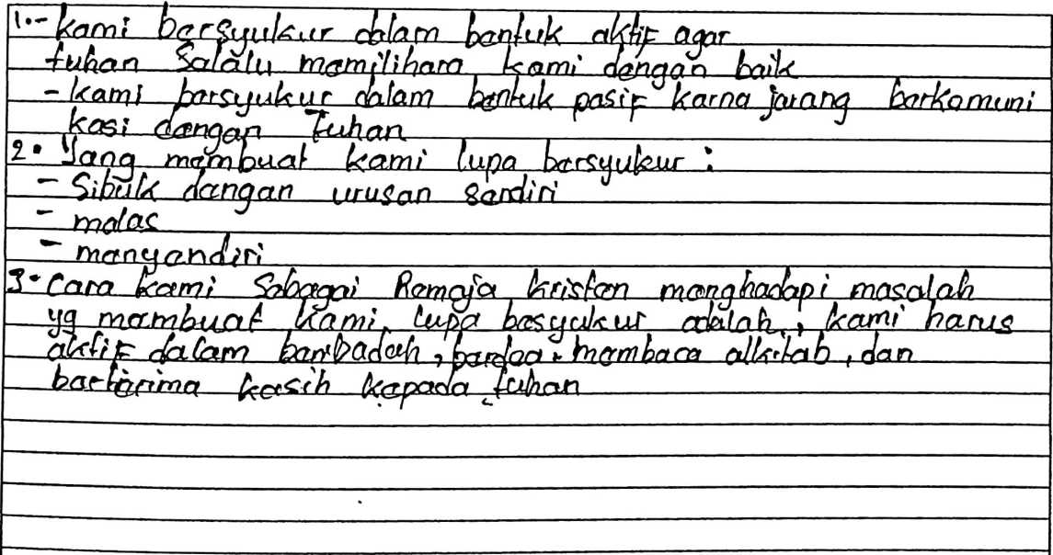



oivir iNitUEKi 5 MAKALE
MIata pelajaran : Pendidikan Agama Kristen
U’las : VIII
Ncama kelompok: -
fe.bt'o(a
'^{jV|} 1/«^
" rcet
SOAL
- Menurut kalian mengapa kita harus bersyukur dengan tindakan aktif dan tidak dengan
tindakan pasif?
- Menurut kelompok kalian, hal apa saja yang dapat membuat kita lupa bersyukur!
- Dari jawaban nomor 2, bagaimana seharusnya kita sebagai remaja kristen menghadapi
masalah yang membual kita lupa bersyukur!
JAWABAN
boikot ?c<Si'F ^<<qra ok/wl'i *
11

15»]
Sebait y uJciti’Iv
Sabcir $fq$

’cr^aulon -> Act/ptU \fcyi} ofcUa* pro^lc^
5 UUnolo^r hp J(l.
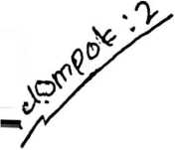
. rvDLAJlVli'UN
SMP NEGERI 5 MAKALE
Mata pelajaran : Pendidikan Agama Kristen
Kielas : VIII
Nlania kelompok: -M ELYAm 7.(1,
- O.0Y
-fi'ppR.iM)
SOAL
- Menurut kalian mengapa kita harus bersyukur dengan tindakan aktif dan tidak dengan
tindakan pasif?
- Menurut kelompok kalian, hal apa saja yang dapat membuat kita lupa bersyukur!
- Dari jawaban nomor 2, bagaimana seharusnya kita sebagai remaja kristen menghadapi
masalah yang membuat kita lupa bersyukur!
JAWABAN
fttSlP.
I- her

2 • >T7t?\U^--r^evgmrra r\

J»~SciPaq<x r lamban -fc-aSib hirunta Tlbctp)
-

2- -On^\c\S

- bu k n

3- ~~~~~

dctpdt foerjafon , rfwHkb'So facrsyu/w
- cnora^aCa
9.'-t^{no}^U fC,5>|ota\q^
i bor» nafas hrcA/p Q (4«.y jto. |
-ehoOSiln fvfernuji V^{u}^on
«

Mfata pelajaran : Pendidikan Agama Kristen
Kielas : VIII
Mama kelompok: - hfipH
-fafSSn e-
SOAL
1. Menurut kalian mengapa kita dimintah untuk bersyukur dan menjadikan bersyukur sebagai
sikap hidup selaku anak-anak Tuhan?
2. Sbutkan 3 hal dalam hidupmu sekarang yang paling kamu syukuri tuliskan secara berurutan
(masing-masing menuliskan hal yang disyukuri dan disertai nama di belakang)?
JAWABAN
>er\Cxbn dcciCjan JDouV> Hwpct toTJq{Q ^Q<n
(Fov \geialu Artoiban AvqqV^c\vo<\ _^cxqi
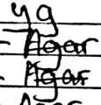
AaWh \coXyv cUa\<x\_{A}
_ cfr berita umur __

1^5 eTTocto.n
£ozxv
A^AckO-» tY| QSQ,\ oIa

Mfata pelajaran : Pendidikan Agama Kristen
KCelas •* VIII
Nlama kelompok: -
Sopo'
SOAL
1. Menurut kalian mengapa kita dimintah untuk bersyukur dan menjadikan bersyukur sebagai
sikap hidup selaku anak-anak Tuhan?
2. Sbutkan 3 hal dalam hidupmu sekarang yang paling kamu syukuri tuliskan secara berurutan
(masing-masing menuliskan hal yang disyukuri dan disertai nama di belakang)?
JAWABAN
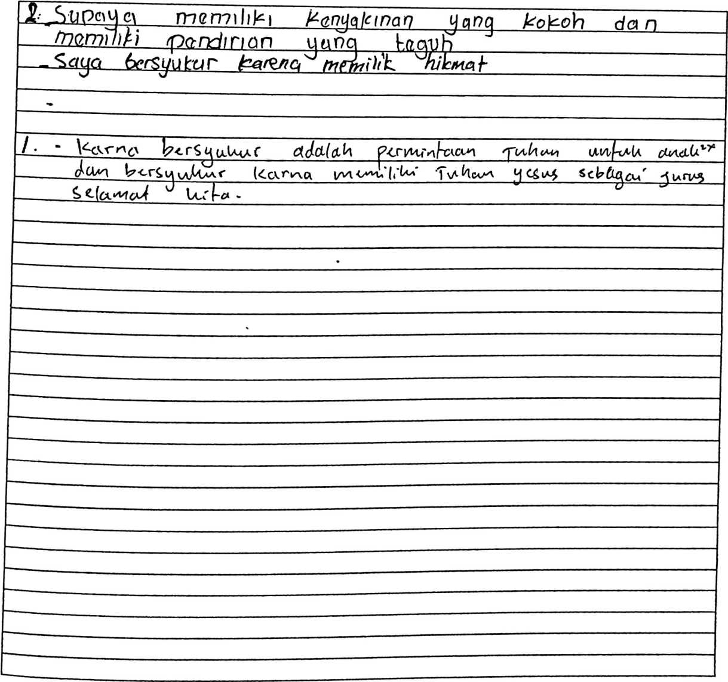

Mlaia pelajaran : Pendidikan Agama Kristen
Kielas : VIII
NIama kelompok: - R_{O}u Ur_{W} njmU
- 'uiLttam
- marvih
SOAL
1. Menurut kalian mengapa kita dimintah untuk bersyukur dan menjadikan bersyukur sebagai
sikap hidup selaku anak-anak Tuhan?
2. Sbutkan 3 hal dalam hidupmu sekarang yang paling kamu syukuri tuliskan secara berurutan
(masing-masing menuliskan hal yang disyukuri dan disertai nama di belakang)?
JAWABAN
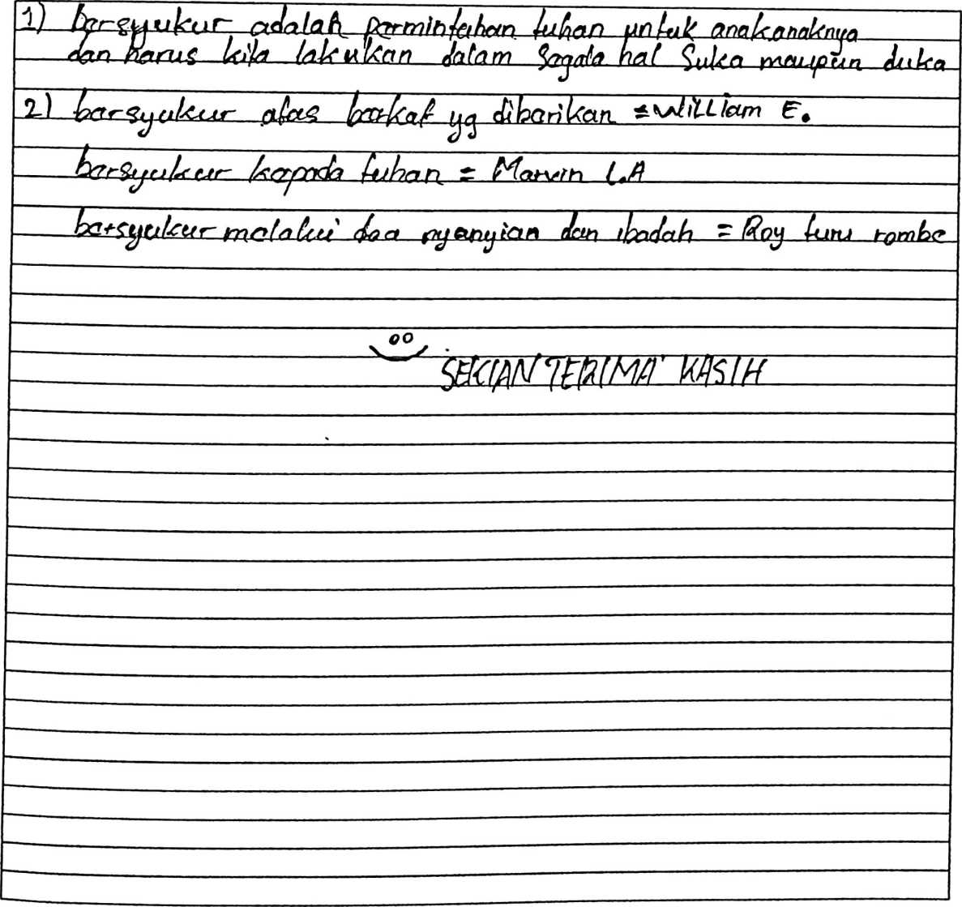

Aktif mengerjakan tugas keija kelompok
Bertanggung jawab dalam diskusi
Interaksi dalam kelompok.
bb
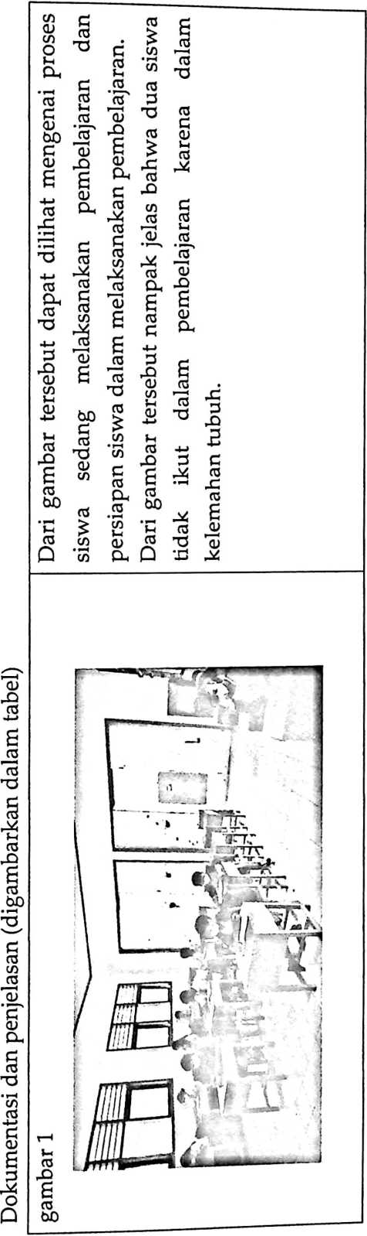
iri

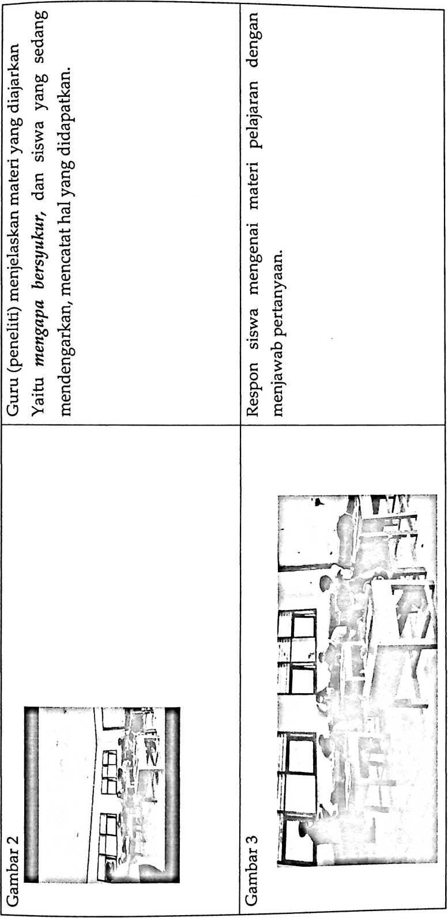

Respon siswa mengenai materi pelajaran dengan
Gambar4 menjawab pertanyaan
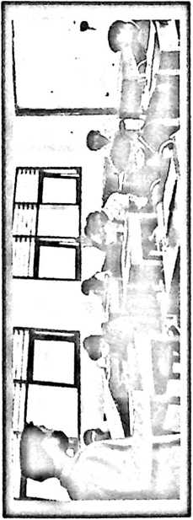
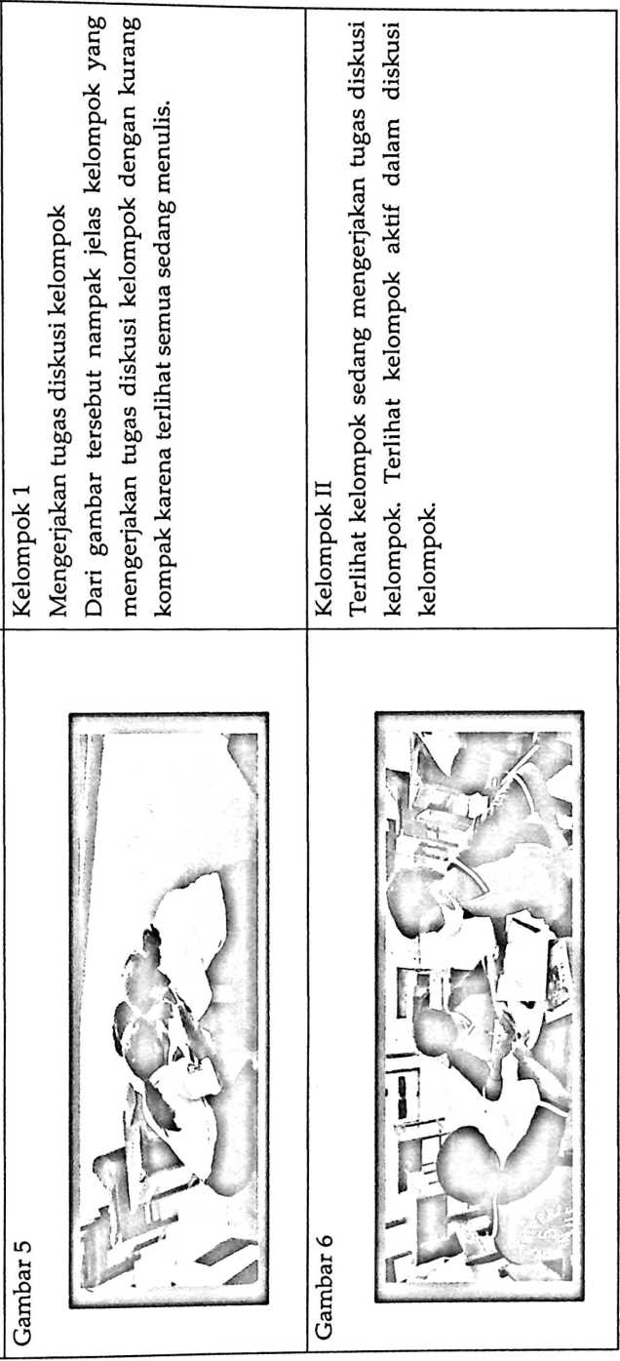

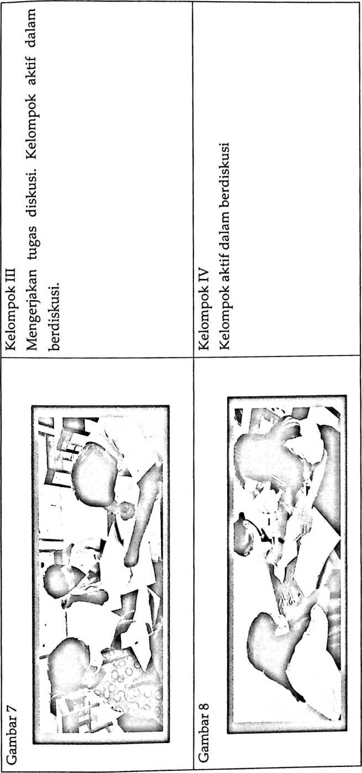
1

Gambar 9 Terlihat dari gambar ke empat kelompok sedabg
bergantian membacakan hasil diskusinya. Dan
f--——N... R,. W... J'.--—1 r¹¹— ¹ ^1——O J
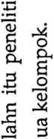
a S
o o
co cn
▼
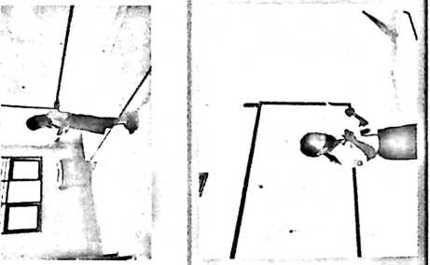
-
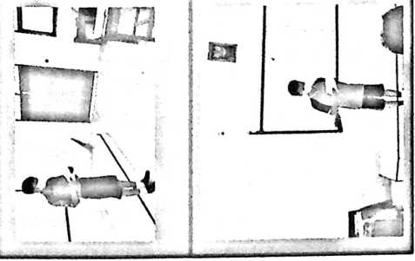
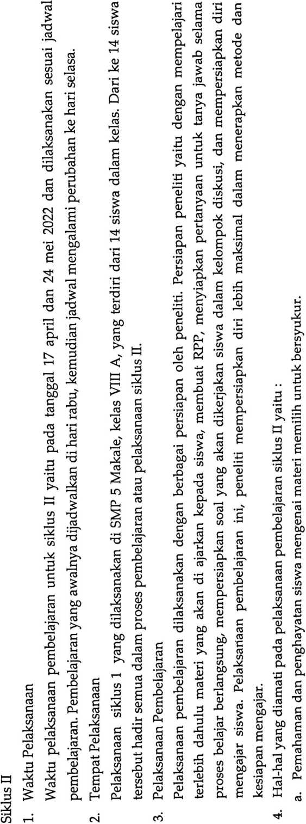
&
•J3
G5
G
GJ
r*
G5
'O
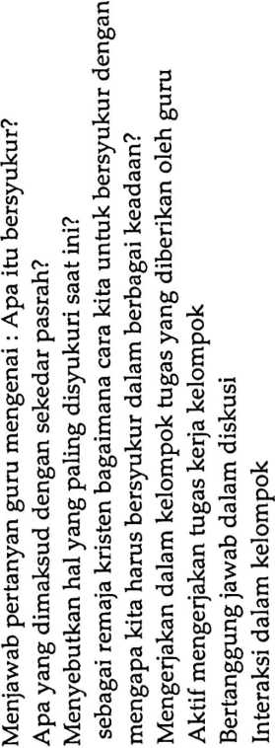
33 J ’O d bb •»-?

Dokumentasi dan penjelasan (digambarkan dalam tabel)
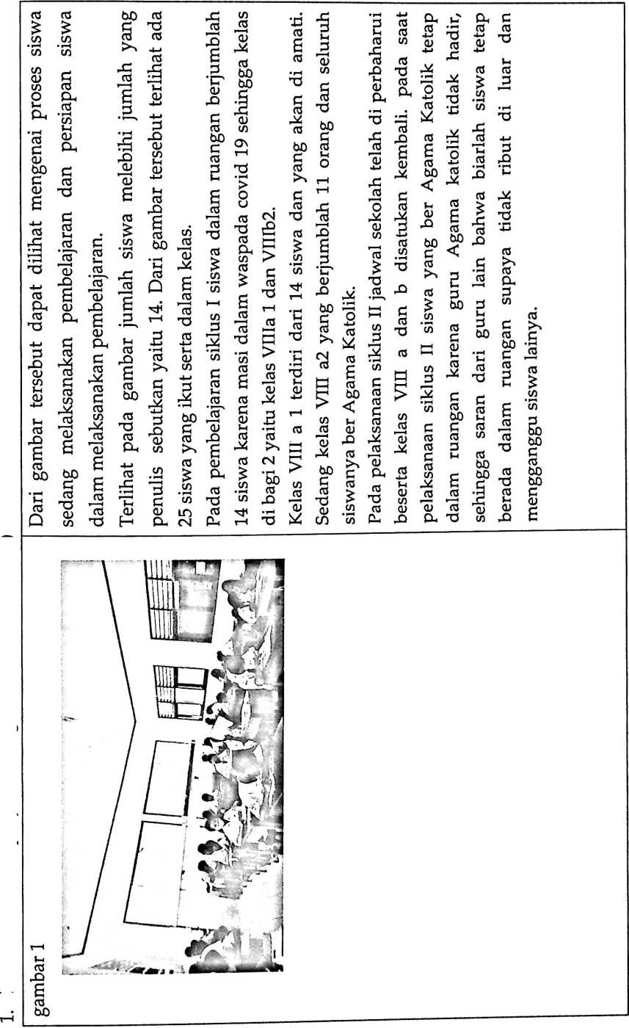
Gambar 2 Guru (peneliti) menjelaskan materi yang diajarkan
L.—1 ---■■•------ Yaitu Memilih untuk bersyukur, dan siswa yang sedang
mendengarkan, mencatat hal yang didapatkan.
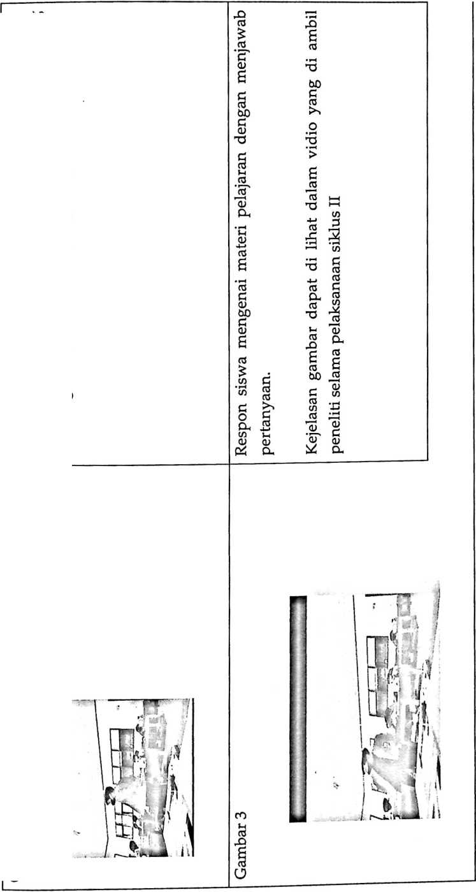
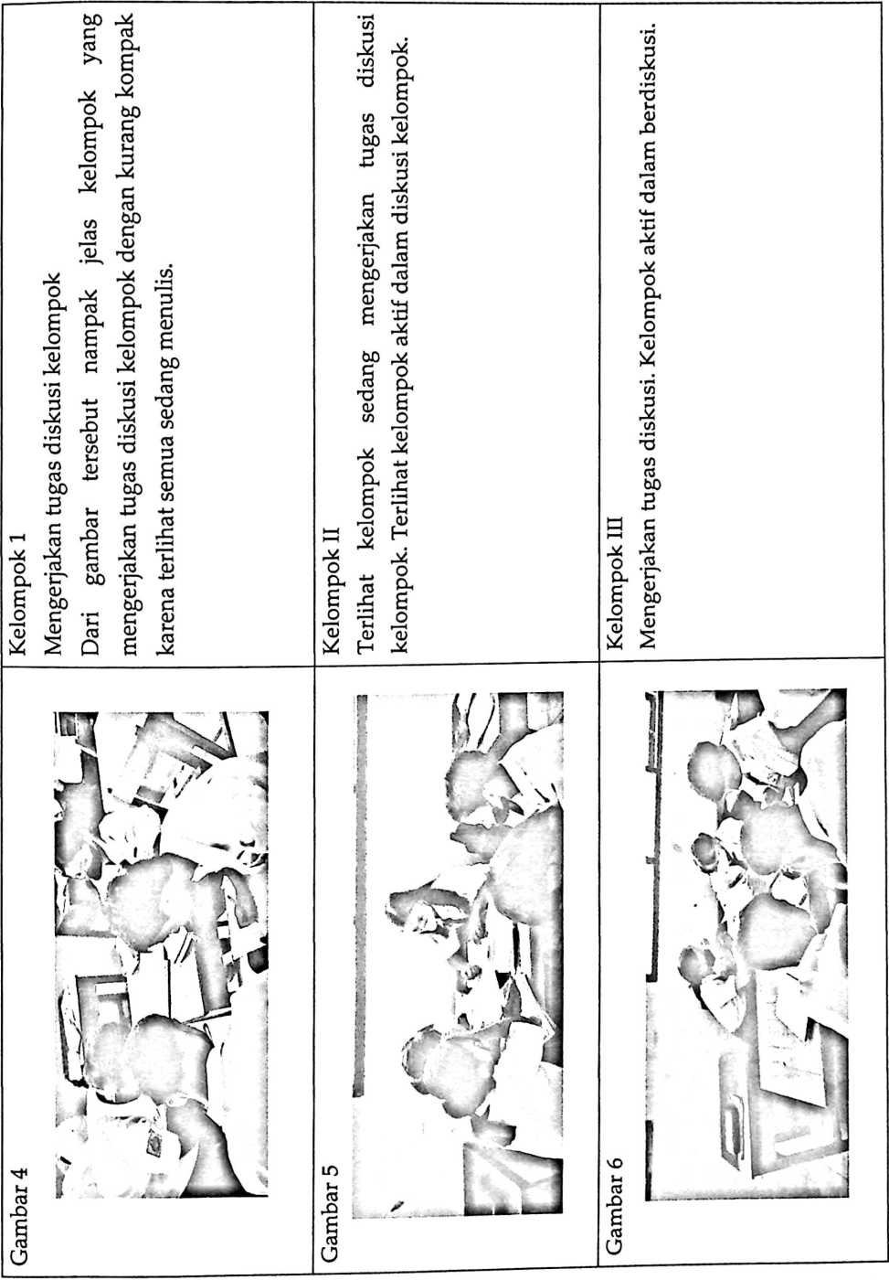

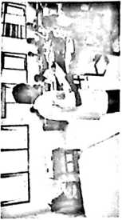
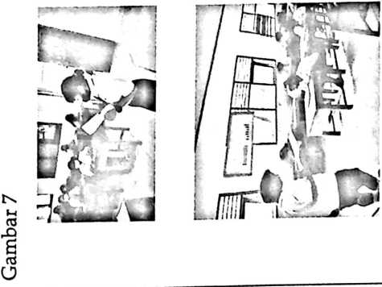

FERY KOTOK

byrunggangag@gmail.com 1
ssion date: 11-Oct-2022 07:19AM (UTC-0400)
ssion ID: 1922462794
fne: skripsi_fery_cekpla_2.docx (556.37K)
:ount: 11979
ter count: 76575

illarity index
INTERNET SOURCES
PUBLICATIONS
STUDENT PAPERS
IMRY SOURCES

repository.uinjkt.ac.id
Internet Source

globalbaktiasih.org
Internet Source

repos.itory.uinjambi.ac.id
Internet Source

H id.scribd.com
_J Internet Source

docplayer.info
Internet Source

id.123dok.com
Internet Source
dude quotes On
Exclude matches <1%
dude bibliography On

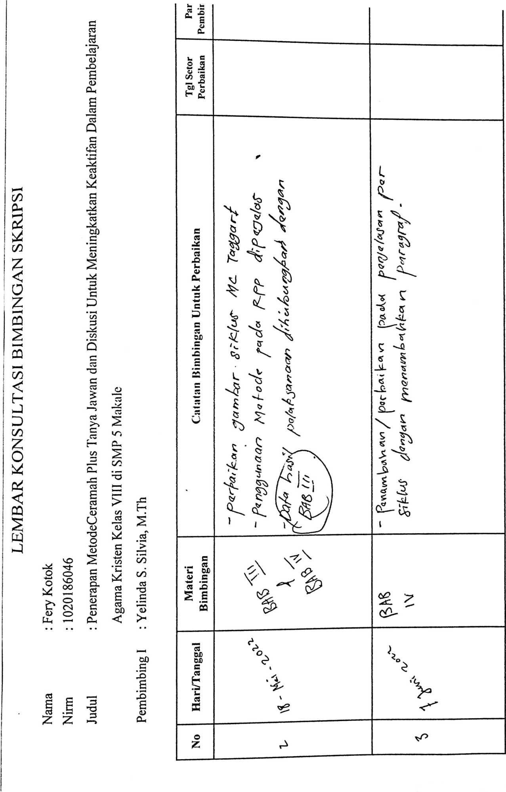
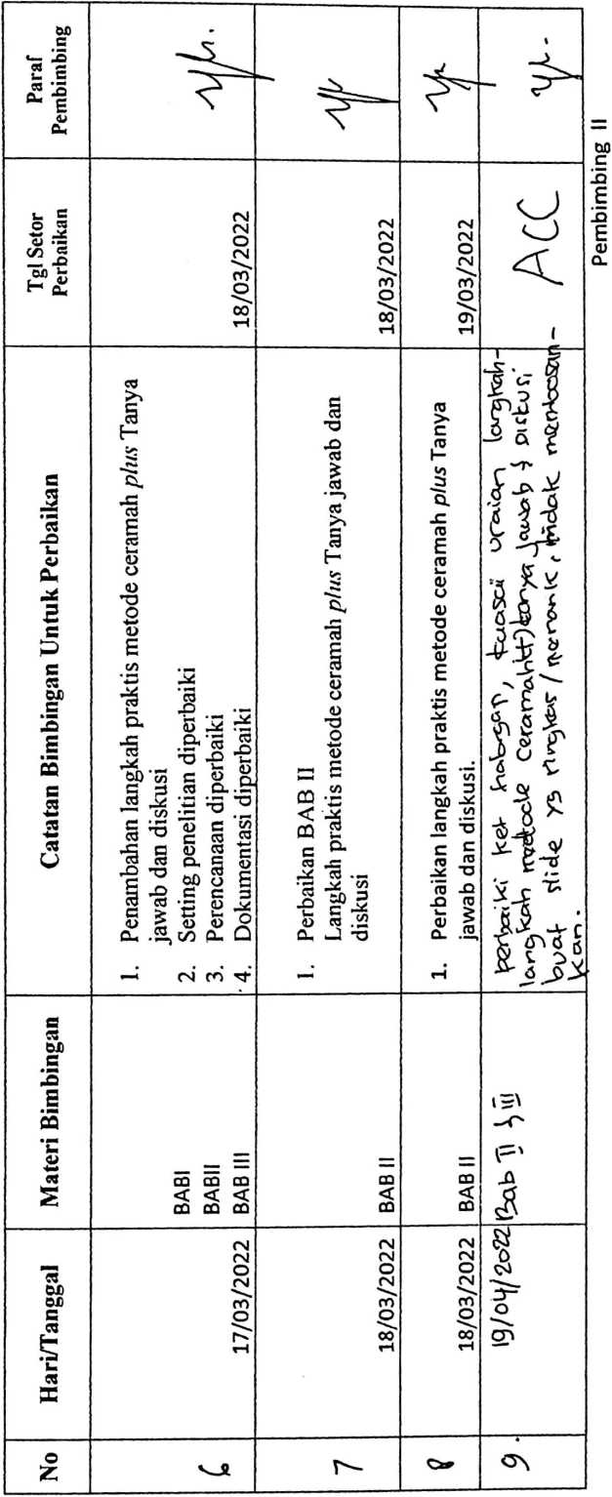
Yelinda Sri/ilvia, M.Th

Paraf
Pembimbing
Tgl Setor  Perbaikan | 16/03/2022 | 17/03/2022
Catatan Bimbingan Untuk Perbaikan  : | 1. Perbaikan Tipo  2. Cara penulisan kutipan  3. Pendekatan atau metode  4. Cara penyusunan format paraplirase dilakukan dengan  tepat | 1. Masih banyak tulisan typo  2. Pertimbangkan penelitian PTK  3. Penambahan langkah praktis metode ceramah plus tanya  jawab dan diskusi
Materi Bimbingan | BABI | BABI dan BAB II
Hari/Tanggal | 08/03/2022 | 09/03/2022
No |  | ₍ «r

Paraf
Pembimbing
Tgl Setor  Perbaikan |  | CN  CM  O  CM  m  o |  |  |  | /03/2022
 |  | '60 |  |  |  | LD  T—<
S |  | BAB l
Perbai |  | n pada
imbingan Untuk |  | dekatan penelitia | akang | 77}  u. | 0)
Catatan Bi |  | mambahkan pen | ’baikan latar bel | £  rtJ  O  C  ro  x:  ro  _Q  E  (U  c. | 0  c  0  £  C  ’fU
 |  | 'jj  s | <u  CL | <D  D- | <L)  Cl
 |  |  | r-i | OJ | m’
c
M
E  S  ’E  u  W  ca  S |  | BAB 1 |  |  |  | BABI dan BAB 1
i/Tanggal |  | 08/03/2022 |  |  |  | 09/03/2022
«
K
No |  |  | CM

Paraf
Pembimbing
o 5
Set
?aik
Tgl
Perl
 |  |  |  | Eh  i—< • | i penjelasan
>aikan | rasi |  |  | tetode  igan bab | a bagian
U  £ | 0  X)  G5  R— |  |  | t  lan rr  n der | J pad
2  C | iu kc |  |  | z ? rc  S8 H | abl\
 |  |  |  | * bo §  ^{H} -B | a b
c  d  OD | diri |  |  | S □  hn | pad
itan Bimbin | uji Ptk Man | b  c  rc  rc  X  f? | 0 | mbar siklus  ateri tentan;  laksanaan d | penjelasan
Cata | >eng | «:  m C |  | (B C (D  W) ^{c} cx<  C C | han  5
 | han p | S re  O X  £ 're |  | oaikai  jelasa  a hasi | 13
 | 1. Ara | 2. Foo  .3. Pprl |  | 1. Perl  2. Pen  3. Dat | 1. Pen  per
C  ’C $p |  |  |  | lan | >
Mate  Bimbir |  | Selesai | beminar  Proposal | Bab H! c  IV | Bab:
C |  | i | 3  D  N | 2022 | 2022
m |  | 1 | a  < | Mei: | juni
K |  | < |  | 00 | 'O
Paraf
Pembimbing
Tgl Setor
Perbaikan
Catatan Bimbingan Untuk Perbaikan | 1. Rumusan masalah pada penjelasan per siklus  2. Menguraikan bagian pelaksanaan siklus pada bagian  pelaksanaan siklus.  3. Rpp dilampirkan tidak masuk dalam Bab  4. Alat Indikator tentang lembar Observasi | 1. Indikator keberhasilan (rumusan Bab III ke Bab IV)  2. Catatan lapangan diperjelas Angka  3. Siklus II dilengkapi sesuai bimbingan siklus I
Materi  Bimbingan | Bab IV | Bab IV
Hari/Tanggal | 7 Juni 2022 | 7 Juni 2022

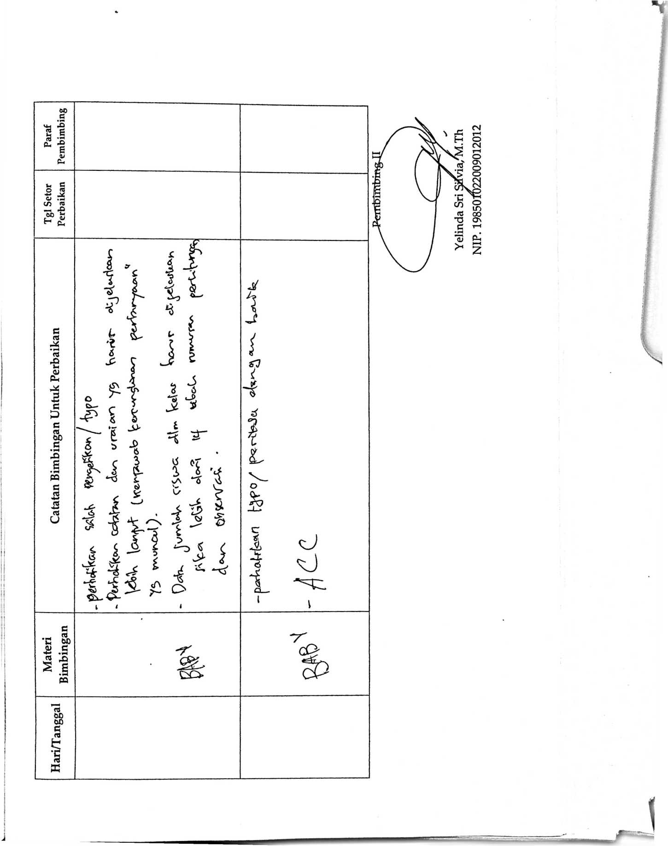
Paraf
Pembimbing
Tanggal Setor  Perbaikan | i  u'” | 'tt/07, /  / t 1  1 6
Catatan dari Dosen  Pembimbing | 3  t 41  1 1 » | i k|  3 0« i  l V | » «
Materi/Bab yang  Dikonsultasikan | z- | j
Hari/Tanggal | v.  ks  4  CO
O  Z | •A | ct

LEMBAR KONSULTASI BIMBINGAN SKRIPSI
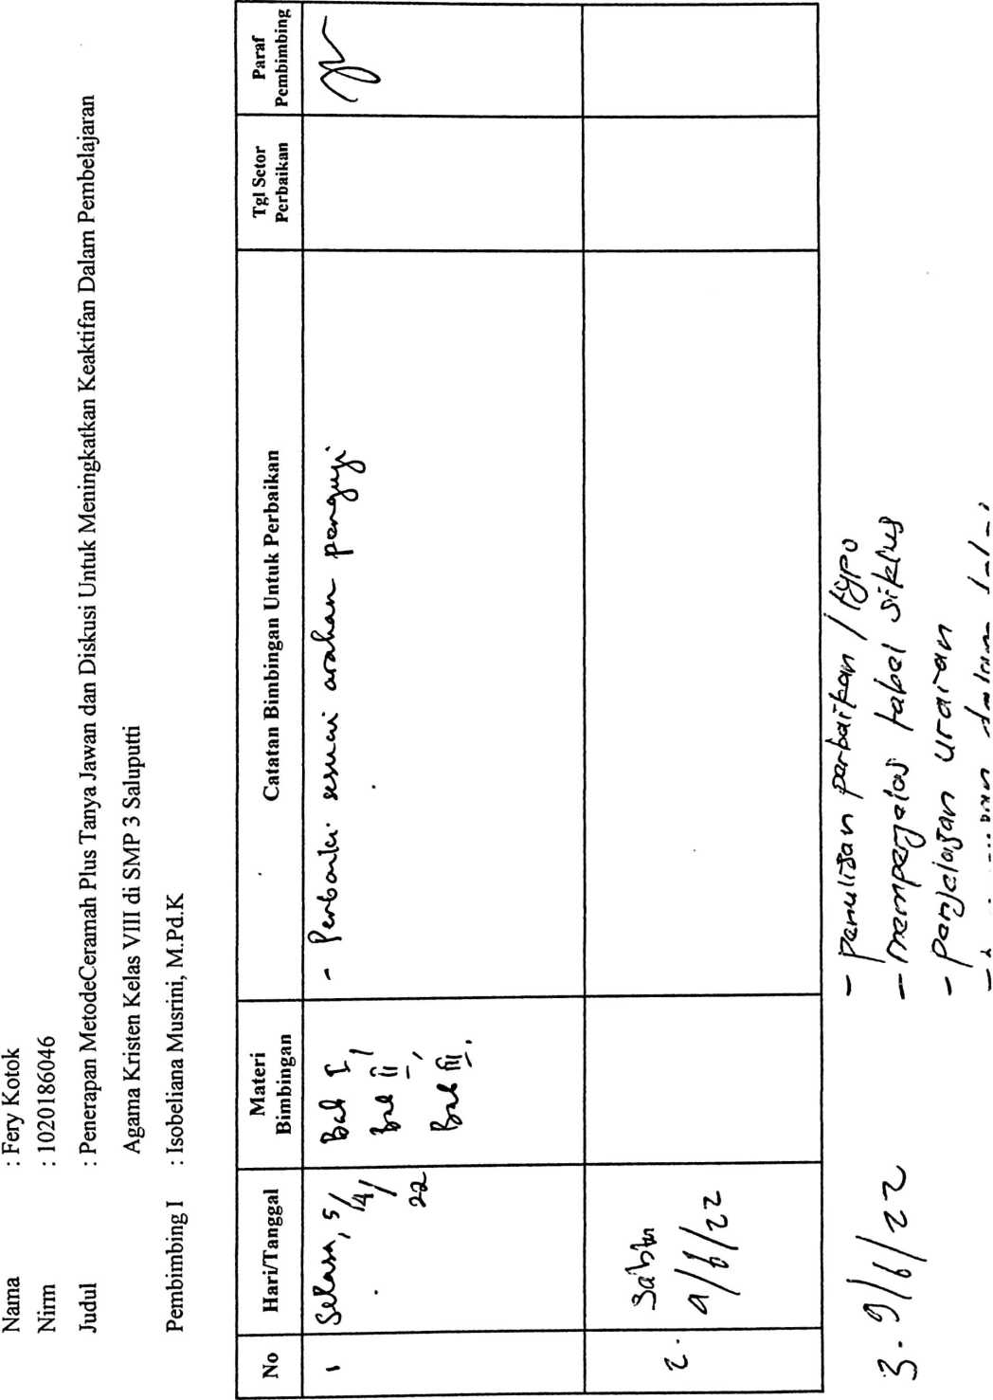

Paraf  Pembimbing | 4
Tgl Setor  Perbaikan  /y | i*
Catatan Bimbingan Untuk Perbaikan  _ • LE>  . 'S-  <w' | i i  l'? 4  U4 i  i ^{L}f -  tW'i  d -S 4 i  d J W  l 1 ' ‘ *
Materi  Bimbingan  U>-£ f_ | fl <C\  J
Hari/Tanggal  % | ^t(9Z> /  4 /
e  Z | T
Paraf
Pembimbing
Tgl Setor  Perbaikan | K  V
Catatan Bimbingan Untuk Perbaikan | 1  ] M  Uli  4 44 -i  2221  >  -u Cl e') | f
Materi  Bimbingan | J  ft  ■Z’
Hari/Tanggal |  | 'i'b  4 /  Al
o  Z | Ux

Paraf  Pembimbing | X
Tgl Setor  Perbaikan | L | ^{/j}7«
Catatan Bimbingan Untuk Perbaikan | f | 1  J'!  j >  1 *  J i
Materi  Bimbingan | T  f  £
Hari/Tanggal |  | L  L

Paraf

Pembimbing
Tgl Setor  Perbaikan | -s *
Catatan Bimbingan Untuk Perbaikan | M  li i  7 ^2  . 1 1 1 | 1  J | !
Materi
Bimbingan
Hari/Tanggal
i
Paraf
Pembimbing
Tgl Setor  Perbaikan |  | k
Catatan Bimbingan Untuk Perbaikan |  | 1-H  Lh  s r v ■] \  .h i -N  • <
Materi  Bimbingan |  | c^-1^  2 12
Hari/Tanggal
Isobeliana Musrini, M.Pd. K
NIDN: 09200276004

